МІНІСТЕРСТВО ОСВІТИ І НАУКИ УКРАЇНИ
ВСП «ОДЕСЬКИЙ ТЕХНІЧНИЙ ФАХОВИХ КОЛЕДЖ
ОДЕСЬКОГО НАЦІОНАЛЬНОГО ТЕХНОЛОГІЧНОГО УНІВЕРСИТЕТУ»

ПРОЄКТ СТВОРЕННЯ НАУКОВОГО ПАРКУ «ОРГАНІКА» В СИСТЕМІ ШКОЛА-ВНЗ-СТЕЙКГОЛДЕРИ»

Виконавці:
Студентка І курсу спеціальності
076 «Підприємство, торгівля та біржова діяльність»
Нікора Каріна,
Студентка І курсу спеціальності 075 «Маркетинг»
Каранфіл Діана
Науковий керівник: к.т.н. Мартиросян І.А.
Е-mail: miaviva@ukr.net, тел.: 0639385555

2022р.

АНОТАЦІЯ

В роботі представлено проєкт створення наукового парку з метою популяризації органічної продукції серед молоді в Україні. Проведено теоретичний огляд літератури, виявлено проблеми, що існують сьогодні з питань виробництва, реалізації та споживання органічної продукції. Розроблено алгоритм проведення досліджень, вивчено асортимент органічної продукції, що реалізуються на ринку України, розроблена анкета та проведено онлайн-опитування для виявлення споживчих переваг щодо органічної продукції серед молоді. Зроблено порівняльне товарознавче оцінювання продукції органічного та традиційного виробництва, зокрема шоколаду чорного. В ході оцінювання товарної інформації та дегустації встановлено, що шоколад органічного виробництва має високі якісні характеристики у порівнянні з традиційним шоколадом. Розроблено проєкт популяризації органічного походження серед молоді, запропоновано шляхи вирішення існуючих проблем, наведено SWOT-аналіз представленого проєкту.

ЗМІСТ

 | СТОР
Вступ……………………………………………………………………… | 4
- Вивчення проблем, що існують на вітчизняному ринку органічної продукції та алгоритм їх вирішення……………………………………... | 6
2. Вивчення споживчих переваг щодо органічної продукції серед молоді……………………………………………………………………… | 9
3. Порівняльна товарознавча оцінка продуктів органічного та традиційного виробництва………………………………………………. | 16
4. Проєкт створення наукового парку «Органіка»……………………... | 21
4.1 Проблеми та пропозиції щодо шляхів їх вирішення……………. | 21
4.2 Розробка плану створення та реалізації проєкту………………... | 24
4.3 SWOT-аналіз проєкту......…………………………………………. | 26
Висновки ………………………………………………………………… | 28
Список використаних джерел ………………………………………….. | 29
Додатки…………………………………………………………………… | 31

ВСТУП
Сьогодні питання здорового харчування та безпечності харчових продуктів є одним з пріоритетних напрямів державної політики. Гарантією безпечності харчового продукту є відсутність у складі продуктів небезпечних речовин - контамінантів, зокрема токсичні елементи, пестициди, поліхлоровані біфеніли, діоксини, антибіотики, поліциклічні ароматичні вуглеводні, мікотоксини тощо. У зв’язку з цим, зростають перспективи розвитку органічного виробництва, доцільність збільшення його масштабів [1].
Аналіз статистичних даних показує, що Україна нарощує експортний потенціал щодо органічної продукції, зокрема до країн ЄС, але при цьому на вітчизняному ринку асортимент даного товару представлено дуже вузько та обмежено, і як не дивно, в основному – це товари імпортного походження. Це вказує на відсутність високого попиту населення на органічну продукцію, незважаючи на тенденції зростання ролі здорового харчування[2].
Враховуючи вищезазначене, питання популяризації органічної продукції в Україні є актуальною і потребує рішень. У зв’язку з цим перед нами постає задача пошуку нових шляхів популяризації органічного виробництва та каналів збуту. І одним із ефективних шляхів підвищення попиту на органічну продукцію може стати синергія освіти, науки та виробництва через створення наукових парків з ініціативних груп студентів та школярів. Адже саме молодь є майбутньою здорової нації, і культура споживання здорового харчування повинно виховуватися з раннього віку. Виходячи з цього, метою нашої роботи стала розробка проєкту створення наукового парку для популяризації органічної продукції серед населення, зокрема молоді.
Для досягнення даної мети перед нами постає виконання наступних задач:
- проаналізувати ринок органічної продукції та вивчити існуючи проблеми;
- вивчити асортимент органічної продукції, що реалізується на ринку України;
- виявити споживчі переваги щодо органічної продукції, зокрема серед молоді;
- провести дегустаційну оцінку продукції органічного та традиційного виробництва;
- розробити проєкт створення наукового парку з метою синергії систем «школа-ВНЗ-стейкголдери» для популяризації органічної продукції серед молоді.

- Вивчення проблем, що існують на вітчизняному ринку органічної продукції та алгоритм їх вирішення
Навесні 2021 року Кабінет Міністрів України затвердив Національну економічну стратегію до 2030 р.[3], в якій встановив мету - збільшення площі сільськогосподарських угідь України під органічне виробництво. Основними цілями стратегії стали:
- до 2030 року збільшити експорт органічних продуктів до 1 млрд доларів США;
- до 2030 року збільшити площу землі, зайнятої під органічне виробництво.
Відомо, що Україна входить до ТОП-10 європейських країн за темпами збільшення органічних земель за останні 10 років (до початку пандемії). Щодо кількості компаній, які працюють в органічному секторі, то наразі в Україні нараховується 549 органічних операторів (тобто і виробників, і переробників, і компаній, які займаються експортом чи імпортом), з них — 419 виробників. Але при цьому Україна поки значно відстає від країн ЄС. В середньому країни ЄС на сьогодні мають 8,1% органічних земель, з найбільшою часткою в Австрії (26%), Естонії (22%) та Швеції (20%). Серед лідерів за розмірами площі — Іспанія (2,4 млн га), Франція (2,2 млн га), Італія (2 млн га), Німеччина (1,6 млн га) [4]. Однак при цьому Україна має достатньо хороший темп приросту та нарощує експортний потенціал щодо органічної продукції, адже ЄС також планує збільшення долі органічної землі в Україні. Але при цьому, внутрішнє споживання органічної продукції в Україні ще доволі нішеве, адже українські виробники активно налагоджують сьогодні лише експорт [4]. За даними Держстатистики, українські органічні виробники експортують понад 60 видів продукції: кукурудзу, пшеницю, ячмінь, олійні культури, соєві боби, соняшникову олію, горох, фрукти та ягоди, овочі, гриби, горіхи, зелень та кетчуп, соки, борошно, мед та інші.
Проте рослинництво обмежується виробництвом зерна, що спрямовано також на експорт, а виробництво тваринницької продукції знаходиться на початковій стадії, що також потребує уваги.
Також проблемою динамічного впровадження органічної продукції на ринку України є те, що виробники харчової продукції ще не готові до переходу до органічного виробництва, оскільки органічні продукти в Україні не популярні серед споживачів. Також немає чітких інструментів та нормативного забезпечення для переходу на органічне виробництво, а система сертифікації складна та дорога[1,5-8]. На підставі вивченого матеріалу, також можна виділити ще низку проблем в галузі органічного виробництва, які потребують рішень:
- необізнаність споживача;
- висока вартість продукції;
- відсутність розвинених каналів збуту;
- низький рівень доходу населення;
- недоброчесне використання еко-знаків на традиційних товарах.
Враховуючи вищезазначене, з метою пошуку ефективних шляхів вирішення існуючих проблем, нами був розроблений алгоритм проведення відповідних досліджень, які були реалізовані в онлайн-форматі з напрямку маркетингу та товарознавства. Наша робота проводилась в 4 етапи (рис.1).
І етап – теоретичний огляд та аналіз стану ринку та виробництва органічної продукції в Україні, виявлення існуючих проблем.
ІІ етап – проведення маркетингових досліджень з метою вивчення асортименту та виявлення споживчих переваг щодо споживання органічної продукції серед молоді.
ІІІ етап – порівняльний товарознавчий аналіз зразків органічного та традиційного виробництва
ІV етап – розробка плану популяризації органічної продукції серед споживачів, зокрема молоді.
Теоретичний огляд літератури
Вивчення нормативної бази щодо регулювання орг. продукції
Огляд ринку органічної продукції
Аналіз виробників органічної продукції

Маркетингові дослідження

Аналіз асортименту товарів органічного виробництва
Розробка анкети для соц. опитувань
Виявлення уподобань молоді щодо органічної продукції

Товарознавче порівняльне оцінювання

Порівняльний аналіз маркування
Оцінка зразків профільним методом
Дегустація зразків

Розробка проєкту популяризації органічної продукції серед молоді
SWOT- аналіз

Рис. 1 - Схема алгоритму проведення досліджень [*складено авторами]

Під час виконання роботи використано стандартні методи маркетингових та товарознавчих досліджень, зокрема органолептична оцінка з використанням профільного методу та проєктний метод.

- Вивчення споживчих переваг щодо органічної продукції серед молоді
З метою виявлення споживчих переваг щодо органічної продукції серед молоді, здобувачем освіти спеціальності 075 «Маркетинг» Каранфіл Діаною було проведено онлайн-опитування серед молоді у Гугл-формі. В опитуванні взяли участь 218 респондентів на базі ВСП «Одеського технічного фахового коледжу ОНТУ». Для опитування була використана розроблена нами анкета[9]. Найбільша частина опитаних (67%) - були здобувачами освіти віком до 18 років, серед інших респондентів були також викладачі та батьки. Вікова категорія та стать респондентів представлено на рис. 2, серед них 59,5% - жіночої, 40,4% - чоловічої статі.
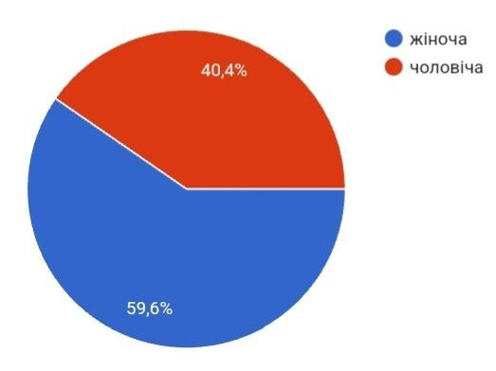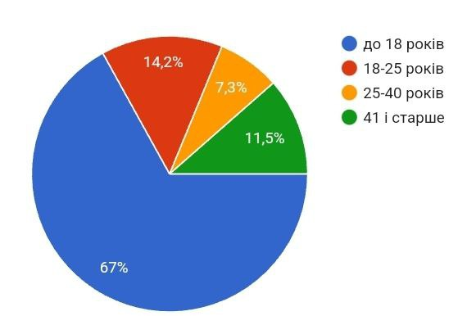
Рис. 2 – Вікова категорія респондентів

Для 82,6% респондентів важливим критерієм є якість та безпечність, 65,6% з них вважають, що натуральний склад також входить до вагомих показників. Такі критерії як дизайн та естетичне оформлення, дешевизна, країна-виробник, торговельна марка та імідж - займають однакову позицію і відсоткове відношення коливається в межах 22,9%-29,4% (рис. 3).
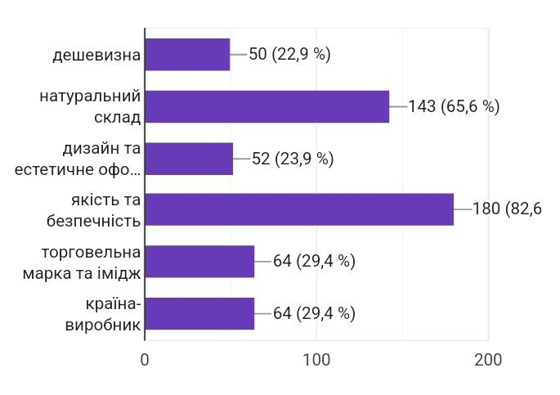
Рис. 3 – Критерії вибору продуктів харчування
Позитивне значення мають відповіді респондентів на запитання – «З чим у Вас асоціюється органічна продукція?». З рис. 4 можна побачити, що лише 6,9% не знають значення органічної продукції, для інших респондентів органічна продукція асоціюється із натуральністю (72,5%), 63,8 % в тому числі вважають її корисною для здоров’я; більшість респондентів також вважають, що органічна продукція не має містити хімічні добавки та ГМО; повинна бути екологічно чистою та сертифікованою на органік.
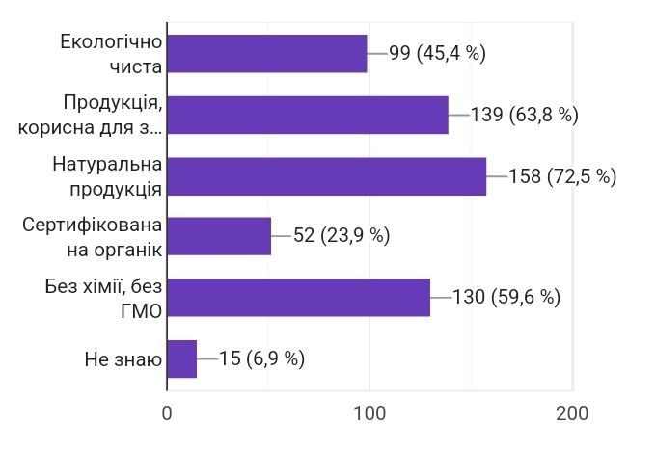
Рис. 4 – Асоціації щодо органічної продукції?
На запитання «Як часто купуєте органічні продукти», думки респондентів поділилися практично рівномірно (рис. 5) – 46,8% купують часто, 46,8% - рідко, і 6,4% взагалі не звертають уваги на дану категорію продукції.
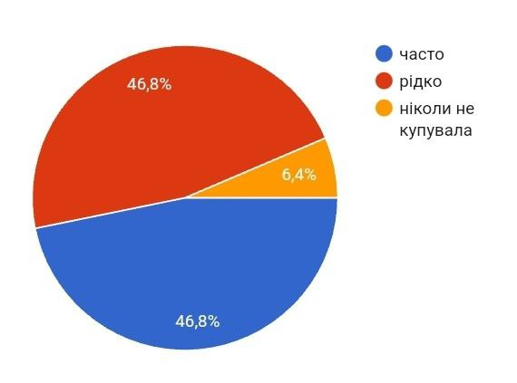
Рис. 5 – Частота купівлі органічної продукції
Але при цьому, ми отримали дуже цікавий результат на наступне запитання – «Чи звертаєте увагу на екологічне маркування?», адже тільки 32,6% звертають увагу на екологічне маркування, 30,7% відзначити, що не звертають увагу, і 36,7% важко було дати відповідь на дане запитання. Наглядно результати проілюстровано на рис. 6. Але якщо звернути увагу на результати попереднього запитання, то можна дійти висновку, що респонденти хоча й знають значення «органічної продукції», але не знають за якими ознаками слід їх купувати.
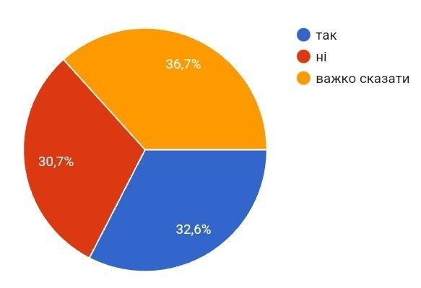
Рис. 6 - Уважність споживачів щодо екологічного маркування

Серед важливих факторів при виборі товарів (рис. 7), споживачі відмітили якість (86,7%), термін придатності (71,6%) та ціну (58,3%). Такі чинники як торговельна марка, знижки/акції та відгуки мають значення лише для 30% респондентів. При цьому, такі чинники як знижки/акції та відгуки мають значення тільки для вікової категорії 25+, тобто для споживачів, які мають прибуток та більш платоспроможні, ніж студенти.
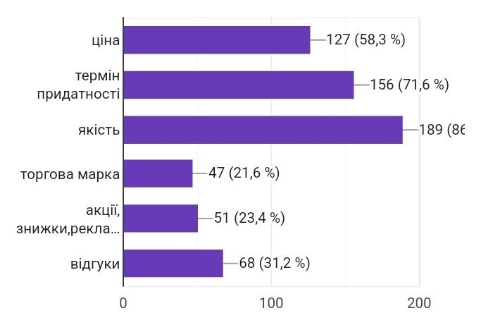
Рис. 7 – Фактори, що впливають на вибір товару
Зважаючи на те, що більшість респондентів віддають перевагу натуральності та якісним характеристикам, зовнішній вигляд також має вагоме значення. Цей факт підтверджується результатами опитування, що наглядно представлені на рис. 8.
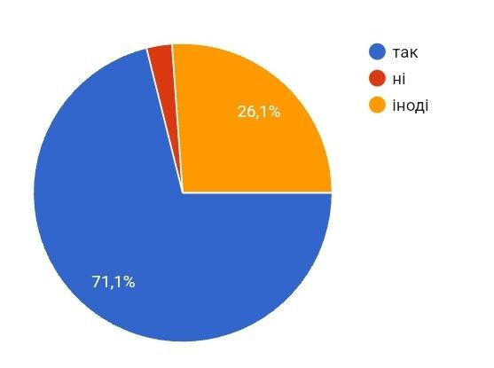
Рис. 8 – Значення зовнішнього вигляд товару

З рисунку видно, що більшість (71,1%) звертають увагу на зовнішній вигляд.
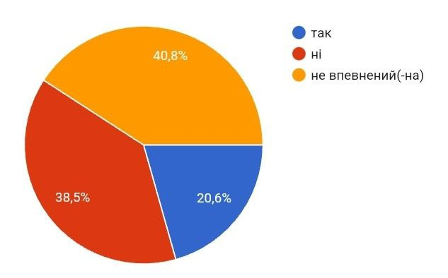
Рис. 9 – Категоріальні поняття «органічна, фермерська та екологічна продукція» для споживачів
Варто відмітити, що споживачі не відрізняють поняття «органічна, фермерська та екологічна продукція», адже 20,6% вважають це рівнозначні поняття, 40,8% мають взагалі сумніви, і 38,5% їх відокремлюють.
На наступне запитання «Чи довіряєте Ви інформації на етикетках продукції?», отримали наступні відповіді (рис. 10): 10,6% - не довіряють, 75,7% - довіряють частково, і лише 13,8% - повністю довіряють інформації на маркуванні.
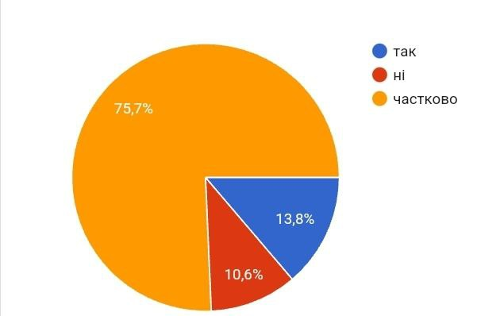
Рис. 10 – Довіра до маркування
Дуже цікавими стали відповіді на останнє запитання «Що може стати для Вас мотивацією для споживання органічної продукції?». В основному, всі респонденти акцентували увагу на здоров’ї та хотіли б мати впевненість в якості, безпечності та натуральності. Ціновий аспект також є не менш важливою мотивацією, але для більшості респондентів стимулом стало би саме впевненість щодо натуральності та екологічності, адже споживачі готові купувати товари високої вартості, але не впевнені, що ціна та якість мають справедливе співвідношення.
Таким чином, підсумуючи результати проведених досліджень шляхом опитування, можна дійти висновку, що серед молоді тема органічної продукції доволі популярна, основна більшість розуміють значення та мають правильні асоціації. Але при цьому не довіряють маркувальним даним і не впевнені, що дані на маркуванні відповідають фактичному складу та властивостям. Вагоме значення має ціновий показник як мотивуючий фактор для частішого споживання органічної продукції. Також, на наш погляд, існує проблема відокремлення та візуалізації органічної продукції серед традиційної, оскільки є певна необізнаність стосовно екологічного маркування. В цілому, можна виділити, що для здобувачів освіти є значущими питання здорового способу життя та корисного споживання продуктів.
Нами також був проведений моніторинг існуючого на сьогодні асортименту органічної продукції на інтернет-платформах [10-18]. Асортиментний перелік наведений у додатку А. Аналіз показав, що органічна продукція на вітчизняному ринку представлено доволі вузько і обмежено в основному товарами рослинного походження. На жаль, на нашому ринку більш широко представлена імпортна продукція з країн ЄС, ніж вітчизняна, хоча огляд ринку показав, що Україна є експортно-орієнтованою. Це ще раз підтверджує відсутність попиту на органічну продукцію в країні.
Також є певні складнощі при замовленні даної категорії продукції, оскільки базова широта та повнота не відповідають дійсним показникам, тобто більшість товару не є наявним, а вартість доставки дуже висока.

3. Порівняльна товарознавча оцінка продуктів органічного та традиційного виробництва
З метою визначення якісних характеристик та відмінностей між продукцією традиційного та органічного виробництва, нами було вирішено провести порівняльну товарознавчу оцінку шоколаду чорного, оскільки даний товар є популярним серед всіх шарів населення, зокрема серед молоді. Також при проведенні опитування, респонденти більшістю голосів хотіли б спробувати саме шоколад.
Здобувачем-товарознавцем Нікорою Каріною було проведено товарознавчу оцінку шоколаду чорного традиційного відомої торговельної марки (яку також респонденти відмітили як улюблений) та органічного шоколаду, що було замовлено на сайті Інтернет-магазину «Біо-Україна» [16]. В роботі не наведено назви торговельних марок, оскільки метою роботи не є реклама або антиреклама, тому Зразок № 1Т – буде позначено шоколад чорний традиційний, Зразок №2 О – шоколад чорний органічний. Шифрування зразків дозволяє повністю виключити можливість упередженої думки дегустаторів, і забезпечує надійність результатів дослідження.
В ході проведення досліджень нами оцінено склад та проведена дегустація серед споживачів, оскільки в умовах, що склалися сьогодні, були обмежені у проведені більш фундаментальних дослідів. Але на наш погляд саме дегустація та оцінка маркування дасть нам результативні дані, оскільки нашою задачею було визначати, якому саме зразку віддадуть перевагу споживачі. Порівняльна оцінка маркування, зокрема складу, наведена у таблиці 1.

Таблиця 1 – Порівняльна оцінка маркувальних даних шоколаду чорного органічного та традиційного виробництва
Найменування показника | Зразок №1 Т | Зразок №2 О
Країна походження | Україна | Німеччина
Склад | какао терте, цукор, какао-масло, какао-порошок, молочний жир, емульгатор (соєвий лецитин), ароматизатор. Вміст какао – 57% | 6,5% какао-маса* (Панама), 23% какао-масло*, 0,5% кокосовий цукор*
Сертифікація | Відсутня | Сертифікат органічного походження (DE-ÖKO-013)  сертифікація: Vegan  
Опис та відмінні ознаки | Відсутні | Елітний органічний гіркий шоколад із максимальним 99% вмістом какао. Справжній органічний суперфуд із елітних сортів какао-бобів Панами та ноткою кокосового нектару.  Терпкий смак та аромат натурального органічного шоколаду для людей, які контролюють глікемічний індекс та споживання звичайного цукру.  Кокосовий цукор багатий на цинк, магній і залізо. Містить вітаміни групи В та амінокислоти. Сприяє спалюванню жирів та покращує роботу серцево-судинної системи.  Відмітні особливості:  Може містити мигдаль, частинки пшениці та молока.  Не містить соєвого лецитину.  Усі інгредієнти екологічно сертифіковані (DE-ОKO-013).

Харчова цінність | Енергетична цінність на 100 г: 567 ккал /2211 кДж  Харчова (поживна) цінність на 100 г:  жири – 30,9 г,  білки - 6,2  вуглеводи - 46,9 г | Енергетична цінність на 100 г: 672 ккал / 2678 кДж  Харчова (поживна) цінність на 100 г:  жири – 64,3 г, в т.ч. насичені жирні кислоти - 40,5 г,  вуглеводи - 7,4 г, з яких цукру - 0,5 г,  білок – 8,8 г, сіль – 0,0 г.
Знаки еко-маркування | Відсутні | 

За результатами оцінки маркування, можна зробити висновок, що зразок № 2 – органічний – не містить жодних хімічних добавок на відміну від традиційного – емульгатор та ароматизатор. Також на маркуванні не наведено консерванти, але термін придатності вказано 12 місяців. Виходячи з цього, можна зробити висновок, що склад наведено недостовірно. Щодо шоколаду органічного виробництва, можна тільки констатувати натуральність складу за маркування, адже підтвердити достовірність інформації щодо складу можемо тільки після проведення хімічного лабораторного аналізу. Але, нажаль, не маємо можливості для проведення таких випробувань у зв’язку із ситуацією, що склалася, адже це матиме подальший науковий розвиток. Для проведення дегустації була залучена родина Каріни (фото наведено у додатку Б) для отримання оцінок різної вікової категорії. Всі учасники отримали дегустаційні листи, пояснення до балової шкали (ри.11)
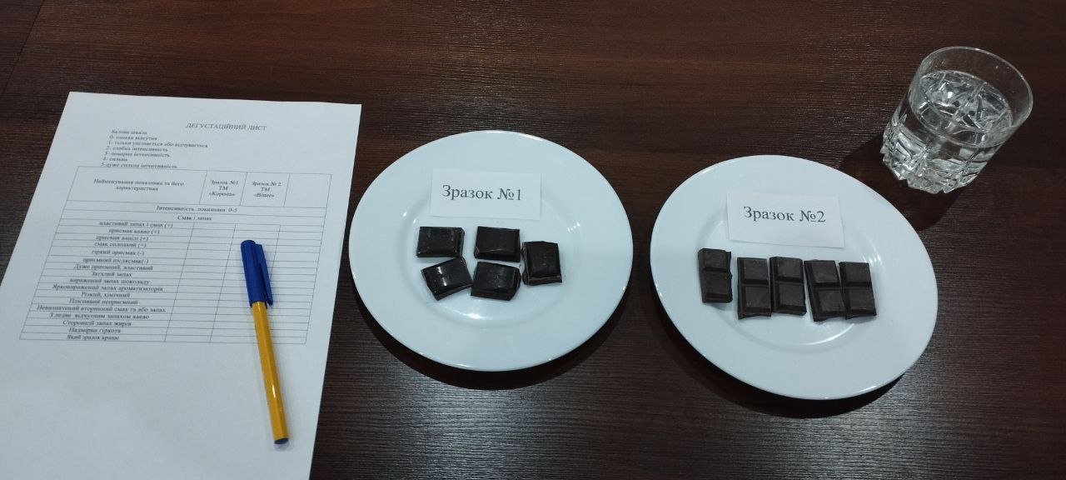
Рис. 11 – Дослідні зразки чорного шоколаду для дегустації

Зразки були надані без позначень торговельних марок для проведення об’єктивного оцінювання. Результати дегустаційної оцінки представлено на рис. 12 у вигляді профілограм.

Рис.12 – Профілограма якості зовнішнього вигляду
З даної профілографи видно, що зразок №1 традиційного виробництва поступається зразку № 2 – органічного виробництва майже за всіма показниками зовнішнього вигляду, зокрема, на зразку № 1Т – наявні жирові посивіння, що вказує на порушення умов зберігання або виробництва, адже жири, які містяться в олії какао виходять на поверхню шоколаду і кристалізуються, утворюючи білу порошкоподібну плівку. Також є помітні механічні подряпини. Зразок № 2О – можна вважати за зовнішнім виглядом кращим і відповідає вимогам нормативних документів.
Результати дегустаційної оцінки за смаковими властивостями представлена на профілограми (рис. 13).
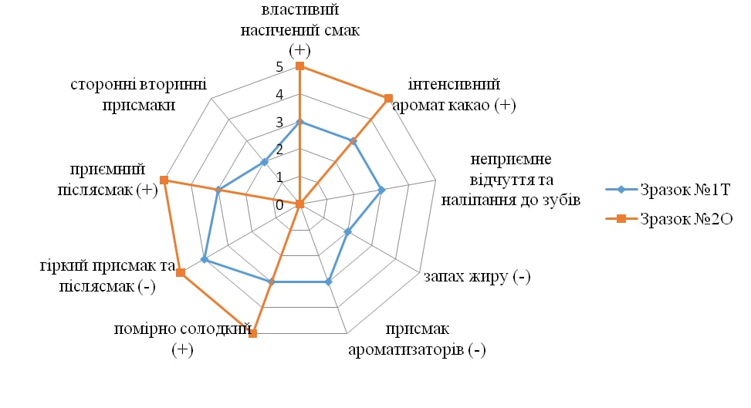
Рис.13 – Профілограма смаку та запаху

З профілограми видно, що Зразок № 1Т умовно можна поставити на друге місце за показниками смаку та запаху: невиражений аромат шоколаду та какао, наявність вторинного присмаку жирів та неприємний післясмак, надмірна гіркота, Зразок № 2О має високі показники якості смаку та аромату: властивий запах і смак, натуральність відчувається, приємний післясмак та відсутність гіркоти.
Таким чином, за результатами дегустації двох зразків шоколаду, дегустатори відмітили зразок №2 (органічного виробництва) як найкращий. Можна зробити висновок, що шоколад органічного виробництва має низку переваг і відчувається саме натуральність інгредієнтів.

4. Проєкт створення наукового парку «Органіка»
4.1 Проблеми та пропозиції щодо шляхів їх вирішення
Проблеми | Шляхи вирішення | Позитивні наслідки
Висока вартість та складність етапів сертифікації | Спрощення процесу сертифікації (автоматизація), зменшення вартості сертифікації | Зменшення вартості самої продукції  Мотивація для національного виробника
Відсутність/  обмеженість органічної продукції тваринного походження | Залучення інвесторів, зокрема міжнародних саме в сектор тваринництва  Створення вільних митних зон  Вирощення/купівлі/виведення високопродуктивних порід худоби  Перехід на органічні корми | Розвиток фермерства  Міжнародні інвестиції  Розширення асортименту товарів органічного виробництва, в тому числи й для експорту
Необізнаність споживача | Рекламні компанії у соц. мережах  Організація дегустацій у торговельних мережах  Більш яскравий дизайн тари та упакування  Екологічні знаки та знаки органік виділити крупніше на маркуванні  Розмістити знаки екологічного маркування поряд з назвою або в таких частках етикетки, щоб візуально «кидалося у вічі» | Підвищення продажів  Популяризація серед населення  Збільшення попиту серед різних сегментів населення  Підвищення інформаційної грамотності споживача та усвідомлення необхідності споживання органічної продукції;  Підвищення рівня екологічної свідомості
Відсутність державної підтримки виробників органічної  продукції | Залучення міжнародного досвіду та капіталу | Підвищення експортного потенціалу  Захист та розвиток національного виробника  Поповнення державного бюджету  Розвиток економічної, сільськогосподарської та аграрної галузі  Міжнародний бізнес  Участь у міжнародних заходах
Відсутність розвинених каналів збуту | Створення в супермаркетах окремого відділу з органічною продукцією, оформити стенд та інформаційний куток з роздатковим матеріалом для підвищення інформаційної грамотності споживача | Підвищення попиту та продажів
Низкий рівень доходу населення | Залучення міжнародного інвестування, підвищення попиту та збільшення обігу | Зниження цін, доступність
Недоброчесне використання еко-знаків на традиційних товарах | Посилення відповідальність за недоброчесні маркетингові інструменти та контролю з боку держав | Роздатковий матеріал в місцях продажу органічної продукції міні-інструкцій для споживача як відрізнити справжню органічну продукцію від традиційної, де недоброчесно використовуються відповідні написи
Також пропонуємо:
- У супермаркетах залишити брошури з інформацією про органічні продукти; роздавати флаєра у людних місцях з картинками органічної продукції; у магазині повинен бути продавець-консультант, який знається на органічних продуктах, який зможе пояснити чим корисна ця продукція та чому її варто вживати.
- Створити окремий відділ з органічними товарами, вказівки до них; Етикетки органічних продуктів бажано робити з переробленого продукту, тобто -еко-.
- Проводити дегустації продуктів, зокрема в супермаркетах та в навчальних закладах.
- Оголошувати у торговельних мережах товари, на які діє знижка, створювати журнали, в яких будуть указані акційні товари.
- Організувати конференції чи лекції в навчальних закладах із залученням дієтологів, блогерів, лікарів (кому люди довіряють і найчастіше дивляться). Зробити акцент на питання: чому варто купувати саме органічну продукцію, чим вона корисна.
- Максимально розповсюджувати відгуки про органічну продукцію.
- Супермаркети повинні мати планшети чи сайт, де б споживачі та покупці могли оцінювати продукти по таким критеріям: *якість;*ціна;*оформлення; тощо, а також писати відгуки та побажання.
- У торговельних мережах, зокрема супермаркетах окремо оформити стелажі з органічною продукцією.

4.2 Розробка плану створення та реалізації проєкту
Назва | Опис | Мета | Задачі | Учасники | Функції та діяльність | Фінансування переваги, наслідки
Науковий парк «Органіка» | Створення ініціативної команди (групи) молоді з міжнародною участю як оффлайн формату, так і єдиної онлайн-платформи (соц.мереж) на базі ВНЗ, школ для синергії освіти, виробництва та стейкголдерів з органічної продукції | Популяризація органічної продукції серед молоді | - Підвищення інформативності та грамотності споживачів (молоді) щодо органічної продукції  - Агітація здорового способу життя та харчування  - Реклама органічної продукції через власні профілі у соц. Мережах  - Мотивація здобувачів освіти, | Система: школа-ВНЗ-стейкголдери  Школярі, здобувачі освіти різних спеціальностей  Викладачі та вчителі як наукові керівники  Зацікавлені виробники органічної продукції (вітчизняні та міжнародні)  Торговельні мережі  Громадські організації | 1.Проведення конференцій, майстер-класів для ознайомлення широкого кола споживачів із перевагами органічної продукції  2.Реклама органічної продукції у власних сторінках із репостами з агітацією на здорове та безпечне харчування  3.Наукова робота здобувачів з реальними проєктами  4) Створення ютуб-каналу з новими відеороліками, ознайомлення з асортиментом товарів  5) Розробка рекламної кампанії, брендинг та публікації у соц.мережах через сторіс, пости та репости в рамках дисциплін маркетинг тощо  6) Створення публікацій, брошур, відео про екологічне маркування, товарну інформацію, склад і т.д. для підвищення грамотності як молоді, так і інших груп споживачів щодо органічної продукції  7) Створення брошур та буклетів - як споживачу виявляти фальсифікації, на що звернути увагу тощо  8) Створення окремих стелажів та куточків органічної продукції з консультантом також з ініціативної групи  9) Міжнародний обмін досвідом, участь студентів на школярів у міжнародних проектах з органічної продукції екскурсії до заводів  10) Розробка нових дизайнів та рішень щодо пакування та тари органічної продукції | 1.Склад може постійно змінюватися поповнюватися як кількісно так і якісно, 2.Географічного обмеження немає  3.Генерація нових ідей від ініціативної молоді  4.Мотивація школярів до діяльності та навчання з відповідної професії (робота над реальними проєктами та завданнями (курсові, дипломні в т.ч, отримання досвіду з вирішення професійних задач (залежно від фаху та майбутньої професії)  5. Підвищення попиту на органічну продукцію  6. Зміна культури споживання населення  Не потребує початкового капіталу та фінансування

4.3 SWOT-аналіз проєкту
S СИЛЬНІ СТОРОНИ | W СЛАБКІ СТОРОНИ
 | 
- Залучення ініціативної молоді  - Синергія освіти, науки та виробництва  - Розширення цільової аудиторії споживачів  - Міжнародна взаємодія та обмін досвідом  - Підвищення рівня інформативності та обізнаності споживачів  - Об'єднання молоді спільним проектом  - Національно-патріотична мотивація щодо зміцнення здоров'я (здорової) нації через споживання корисних продуктів харчування  - Зацікавленість виробників, постійна генерація свіжих ідей  - Мотивація студентів щодо майбутньої професії (дуальність освіти)  - Реклама серед молоді, масштабування  - Постійна генерація свіжих ідей | 1.Технічна підтримка в сучасних реаліях  2.Пошук зацікавлених сторін з боку держави та організацій  4.Організаційні заходи в сучасних реаліях
O МОЖЛИВОСТІ    1. База для розширення цільової аудиторії  2.Підвищення продажів  3.Широка рекламна компанія  4.Вихід на міжнародні компанії органічної продукції  5.Необмежена географія та постійне оновлення учасників  6.Створення інтернет-платформи та офіційної організації  9.Розвиток культури споживання органічної продукції  10.Майбутнє працевлаштування здобувачів  11. Заключення договорів на проходження практик на підприємствах, зокрема міжнародних, та обмін досвідом | T ЗАГРОЗИ  
1.Погіршення ситуації в країни в умовах війни
2. Низка платоспроможність населення

Як видно з таблиці, проєкт, на наш погляд, має перспективи та шанси на успіх, оскільки сильні сторони переважають, більш того, можливості рівномірно взаємозалежні як для здобувачів освіти та ВНЗ, так і для стейкголдерів, оскільки вони можуть отримати безоплатну потужну команду ініціативної групи молоді з безперервним ланцюгом генерації нових ідей та мозкового штурму.
Також слабкі сторони можна перетворити у можливості, а з можливостей отримати сильні сторони.
ВИСНОВКИ
- Під час теоретичного огляду матеріалу була визначена ряд проблем на ринку органічної продукції в Україні, які потребують вирішення.
- Досліджено асортимент органічної продукції на ринку України. Визначено, що на ринку переважають органічні продукти рослинного походження. Дуже вузько представлено асортимент органічної продукції тваринного походження, а з групи непродовольчих товарів – в реалізації тільки органічна косметика.
- Розроблена анкета та проведено соціальне опитування для виявлення споживчих переваг щодо органічної продукції. Визначено, що серед молоді тема здорового та безпечного харчування доволі популярна, більшість знаються та розуміють значення органічної продукції. Але при цьому існує проблема необізнаності щодо екологічного маркування та недовіри до достовірності поданої інформації на маркуванні. Також результати анкетування показали, що популяризація органічної продукції серед молоді матиме перспективи, оскільки для них здоровий спосіб життя та корисне споживання продуктів є вагомим аспектом.
- Проведено порівняльна дегустація зразків шоколаду чорного традиційного та органічного виробництва, в ході якої визначено, що шоколад чорний органічного походження має високі якісні показники та визнано дегустаторами як найкращий зразок.
- Наведені перспективні шляхи вирішення існуючих проблем щодо органічного виробництва, пошуку нових каналів збут.
- Запропоновано проєкт популяризації органічних продуктів шляхом створення наукових парків в системі «школа-ВНЗ-стейгколдери». В проєкті обґрунтовано доцільність та ефективність створення ініціативної групи молоді. Вагомим компонентом проєкту є той факт, що проєкт не потребує фінансування та початкового капіталу для створення, запуску та діяльності. SWOT-аналіз показав, що запропонований проєкт має перспективи на успіх, сильні сторони та можливості домінують.
Список використаних джерел
- Формування ринку органічної продукції в Україні: теоретичні та практичні аспекти : монографія / авт.: Т. А. Кунділовська та ін.; Одеса : Астропринт, 2019. - 128 с
- Органічне виробництво в Україні.
URL:https://minagro.gov.ua/napryamki/organichne-virobnictvo/organichne-virobnictvo-v-ukrayini (дата звернення 2 грудня 2022р)
- Постанова КМУ № 179 від 03 березня 2021 р. «Про затвердження Національної економічної стратегії на період до 2030 року»,
URL:https://www.kmu.gov.ua/npas/pro-zatverdzhennya-nacionalnoyi-eko-a179 (дата звернення 20 листопада 2022р)
- Встигнути до 2030: місце Україні на мапі органічного ринку України, URL:https://kurkul.com/spetsproekty/1192-vstignuti-do-2030-mistse-ukrayini-na-mapi-organichnogo-rinku-yes (дата звернення 2 грудня 2022р.
- Єрмоленко О.А. Основні проблеми виробництва та реалізації органічної продукції в Україні. Управління розвитком. 2016. № 4. С. 21–25
- Шульга О.А. Суперечності розвитку аграрного сектору сучасної України: специфіка та основні форми прояву. Економічна теорія та право. 2017. № 4. С. 64–82.
- Органічний ринок в Україні. Інформаційний бюлетень. 2020.
URL:OrganicInfo.ua (дата звернення: 28.02.2021)
- Особливості органічного виробництва в Україні? URL:https://buhplatforma.com.ua/article/8365-osoblivost-organchnogo-virobnitstva-v-ukran» (дата звернення 20 листопада 2022р.)
- Анкета для виявлення споживчих переваг: URL: https://docs.google.com/forms/d/1HilxjIXrABqoLHDsId1jJkyM6EY7mEYliTAZViB7MNk/edit#responses (дата звернення 23 листопада 2022р.)
- Органічні еко Продукт? URL: https://glossary.ua/ua/produkty-pitaniya/ (дата звернення 23 листопада 2022р.)
- Органічні продукти харчування URL:https://organichni-producty.com.ua/naturalnye-produkty/ (дата звернення 23 листопада 2022р.)
- Органічні продукти – Федерація органічного руху України URL:https://organic.com.ua/organichni-produkti/ (дата звернення 24 листопада 2022р.)
- Натур Бутік — магазин органічних і здорових продуктів, URL:https://natur-boutique.ua/(дата звернення 24 листопада 2022р.)
- Еatorganic URL:https://eatorganic.in.ua/ (дата звернення 24 листопада 2022р.)
- Органічні натуральні продукти в інтернет-магазині OrganicAndNatural. URL:https://organicandnatural.com.ua/(дата звернення 24 листопада 2022р.)
- Органические эко продукты питания — купить в Киеве | Интернет-магазин Био Украина, URL:https://bioukraine.com.ua/organicheskie-produkty/(дата звернення 25 листопада 2022р.)
- Органические продукты - ROZETKA | Купить ЭКО-продукты в Киеве, цены, отзывы, URL:https://rozetka.com.ua/section/organicheskie-produkty/(дата звернення 25 листопада 2022р.)
- Organic: ТОП-15 найвпізнаваніших органічних брендів України
URL:https://brandstory.com.ua/rejtingi/organic-ua-top-15-najvpiznavanisih-organicnih-brendiv-ukraini(дата звернення 25 листопада 2022р.)

Додаток А
Асортимент органічної продукції, що реалізується в інтернет-магазинах України
Назва магазину | Виробник / Країна | Назва товару | Маса | Ціна
Bio Ukraine | Bio Planete / Франція | Оливкова олія | 500 мл | 336 грн
 | Markal / Франція | Борошно кукурудзяне | 500 г | 106 грн
 | Bauckhof / Німеччина | Рисове борошно | 500 г | 157 грн
 | Gepa / Німеччина | Мед квітів апельсина | 350 г | 333 грн
 | Naturata / Німеччина | Кетчуп | 280 г | 158 грн
 | Byodo / Німеччина | Майонез делікатесний | 250 мл | 168 грн
 | La Finestra / Італія | Оцет яблучний | 750 мл | 245 грн
 | Rinatura / Німеччина | Молоко кокосове обезжирене | 400 мл | 161 грн
 | Chocolates Sole / Іспанія | Шоколад молочний з кокосом | 100 г | 191 грн
 | Vivani / Іспанія | Шоколад молочний з вершковою карамелю | 40 г | 54 грн
 | Markal / Франція | Рисові хлібці з кунжутом | 100 г | 82 грн
 | Le Pain des Fleurs / Франція | Хлібці з кокосом | 150 г | 255 грн
 | Markal / Франція | Чечевиця червона | 500 г | 210 грн
 | Markal / Франція | Рис білий довгозернистий | 500 г | 175 грн
 | Rinatura / Німеччина | Спагеті з борошна грубого помелу | 500 г | 91 грн
 | Markal / Франція | Насіння чиа біле | 250 г | 279 грн
 | BabyBio / Франція | Дитяче печиво | 120 г | 190 грн
 | Holle / Німеччина | Дитяча каша вівсяна | 250 г | 149 грн
Glossary | Дунайський аграрій / Україна | Яйця курячі | 10 шт | 106 грн
 | Sole / Іспанія | Шоколад молочний | 100 г | 170 грн
 | Bjornsted / Німеччина | Шоколад чорний з журавлиною | 100 г | 146 грн
 | Sonnentor / Чехія | Чай з прянощами з імбиром та кардамоном | 36 г | 210 грн
 | Salomoni / Швейцарія | Заварний напій на основі ячменю | 500 г | 402 грн
 | Numi Inc / США | Зелений чай з мятою | 1 пак | 12 грн
 | Дунайський аграрій / Україна | Чіпси з сливи | 20 г | 106 грн
 | Дунайський аграрій / Україна | Чіпси з дині | 20 г | 106 грн
 | Luce / Італія | Пюре з томатів з базиліком | 680 г | 175
 | Muncher kindl / Німеччина | Гірчиця з манго | 125 мл | 138 грн
 | Sonnentor / Австрія | Суміш спецій для кави | 35 гр | 282 грн
 | La Finestra / Італія | Льодяники фруктові | 50 г | 161 грн
 | Frantoio di Sant Agata / Італія | Каперси у винному оцті | 90 г | 157 грн
 | Сквирянка / Україна | Крупа Гречана | 800 г | 102 грн
 | Еквадор | Банани | 1 кг | 105 грн
 | Markal / Франція | Каштани | 230 г | 470 грн
 | La Finestra / Італія | Інжир сушений | 150 г | 266 грн
 | Дунайський аграрій / Україна | Буряк | 1 кг | 70 грн
 | Дунайський аграрій / Україна | Помідори Солеросо | 500 г | 120 грн
 | Дунайський аграрій / Україна | Морква | 1 кг | 70 грн
 | Luce / Італія | Томати нарізані очищені | 400 г | 98 грн
 | Clearspring / Англія | Пюре фруктове яблуко-манго | 120 г | 80 грн
 | Fleur Alpine / Литва | Безмолочна каша гречана гіпоалергенна | 175 г | 197 грн
 | La Finestra / Італія | Паста арахісова | 300 г | 386 грн
Vita Natura | Eko lotos | Мигдаль сирий | 100 г | 67 грн
 | Healthy Sweets | Козинак арахіс | 50 г | 29 грн
 | Едемський сад / Україна | Паприка шматочками | 60 г | 25 грн
 | Spektrumix | Томати вялені | 50 г | 28 грн
 | Константинов / Україна | Мед різнотравя | 480 мл | 112 грн
 | Смак Життя / Україна | Борошно гарбузове | 250 г | 96 грн
 | Organic Country | Борошно гречане | 500 г | 83 грн
 | Bebig | Локшина без глютену з коричневого риса | 300 г | 85 грн
 | Clearspring / Англія | Горошок концервований | 350 г | 143 грн
 | Стодола / Україна | Мариновані овочі | 900 г | 118 грн
 | Ilida | Оливки у маринаді | 250 г | 140 грн
 | Bebig | Вівсяні пластівці | 400 г | 35 грн
 | Dr. Schar | Мюслі з фруктами | 375 г | 200 грн
 | Sushka | Булгур з яловичиною | 80 г | 93 грн
 | Markal / Франція | Кус-кус гречаний | 400 г | 361 грн
 | Екород / Україна | Крупа спельти | 400 г | 87 грн
 | Хорс / Україна | Оцет яблучний | 500 мл | 98 грн
 | Дар Землі / Україна | Олія абрикосова | 200 мл | 210 грн
 | Пельнянь / Україна | Вареники ліниві солоний сир та шпинат | 500 г | 178 грн
 | Пельнянь / Україна | Голубці овочеві | 500 г | 98 грн
 | Пельнянь / Україна | Котлети з індички | 500 г | 210 грн
 | Пельнянь / Україна | Млинці з сиром, солодкі | 500 г | 140 грн
 | Busols | Сіль з базиліком, розмарином та чебрецем | 80 г | 133 грн
 | Едемський сад / Україна | Італійські трави | 30 г | 14 грн
 | Україна | Сациві горіхова суміш | 150 г | 56 грн
 | Dr. Schar | Хліб | 250 г | 122 грн
 | Manteca | Цукор кокосовий | 60 г | 60 грн
 | rinatura / Німеччина | Кленовий сироп | 250 мл | 433 грн
Organik Natural | Yaro / Україна | Набір печива без глютену | 100 г | 135 грн
 | Slim / Україна | Батончик "Кокос" | 40 г | 38 грн
 | Slim / Україна | Батончик "Полуниця" | 40 г | 38 грн
 | Yaro / Україна | Набір цукерок без цукру | 72 г | 135 грн
 | Nature's Own Factory | Вафлі гречані з гречаним молочним шоколадом | 20 г | 67 грн
 | Еко чіпси / Україна | Чіпси з кабачка | 40 г | 52 грн
 | Еко чіпси / Україна | Чіпси яблуко+ апельсин + манго | 50 г | 60 грн
 | Arkmen / Україна | Батончик з волоськими горіхами та карамелю | 55 г | 23 грн
 | Shaikh Al Kar / Україна | Кунжутна халва з мигдалем, фісташками та кешью | 400 г | 175 грн
 | Hacendado / Україна | Восьминіг нарізаний в часниковому маринаді | 240 г | 195 грн
 | Reese / Україна | Серця артишоків | 395 г | 399 грн
 | Reese / Україна | Філе анчоусів в оливковій олії | 56 г | 138 грн
 | Bragg / Україна | Приправа з морськими водоростями | 76 г | 350 грн
 | Naturel / Україна | Світлий сироп | 250 мл | 209 грн
 | Twinings / Англія | Чорний чай | 25 п | 250 грн
 | Nature's Own Factory | Гречаний чай з какао-крупою | 100 г | 550 грн
 | Caffe Haiti Roma / Італія | Мелена кава без кофеїну | 250 г | 269 грн
 | Rayduga | Манго без сахара | 500 г | 204 грн
 | ЖКХ / Україна | Печиво "Корисний горішок з кокосовою карамеллю" | 160 г | 129 грн
 | Bod's Red Mill | Безглютенова суміш для млинців, панкейків та вафель | 680 г | 555 грн
Rozetka
 | «Мономах»\Україна | Чай "Lovare" | 90 шт. | 235 грн
 | Raisio Nutrition\Фінляндія | Пластівці вівсяні "Nordic" | 600 г | 87 грн
 | Україна | Сік Яблучний "Galicia" | 27 шт | 340 грн
 | Bestalternativa\Україна | Макарони World's Rice Спиральки рисові | 450 г | 89 грн
 | TREVI(Колумбія)\Україна | Кава в зернах Trevi Арабіка Колумбія Супремо | 250 г | 199 грн
 | Україна | Напій Buvette безалкогольнмий соковмісний | 0,5л (9 шт.) | 160 грн
 | La Finestra Sul Cielo | Соус соєвий La Finestra Tamari Bio | 500 мл | 789 грн
 | Charbonneaux Brabant\Франція | Гірчиця Clovis із червоним виноградом | 200 мл | 139 грн
 | Verival\Австрія | Пшениця повітряна Verival з медом | 200 г | 159 грн
 | RILA | Паста Lien Ying Тайська каррі червона | 120 г | 205 грн
 | Health Link\Чехія | Олія авокадо Health Link | 250 мл | 618 грн
 | Luce\Італія | Кетчуп Luce | 500 г | 269 грн
 | Markal | Насіння льону Markal | 250 г | 119 грн
 | Данія | Напій газований NaturFrisk Orangeade | 250 мл | 65 грн
 | La Finestra Sul Cielo | Приправа суха La Finestra Гомасіо з чорним сезамом | 150 г | 232 грн
"Eatorganic"
 | Organic Milk | Вершки питні пастеризовані 10 % жиру | 180 г | 35 грн
 | ЕтноПродукт | Масло солодковершкове 73% | 200 г | 70 грн
 | Organic Milk | Сир бринза, 45% жиру | 1 кг | 258 грн
 | Organic Milk | Молоко коров’яче питне пастеризоване, 2,5% жиру | 1 л | 53 грн
 | ЕтноПродукт | Сметана 20% жиру | 250 г | 30 грн
 | ТМ Тростинка | Гречка | 1 кг | 110 грн
 | ТОВ "Органік Лайф" | Квасоля біла | 400 г | 42 грн
 | ТОВ "Органік Лайф" | Крупа пшона | 400 г | 20 грн
 | Козуб\Україна | Крупа вівсяна плющена | 500 г | 43 грн
 | Сквирянка\Україна | Крупа кукурудзяна "Екстра" | 800 г | 27 грн
 | Стодола | Ікра кабачкова | 300 г | 76 грн
 | Meetty Chocolate\Україна | Темний шоколад з мигдалем | 65 г | 125 грн
 | 02 Only Organic\Україна | Гірчиця Діжонська | 200 г | 20 грн
 | Bakehouse | Паска | 500 г | 450 грн
 | Ахімса | Борошно з амаранту | 1 кг | 65 грн
Natur Boutique
 | Fito Farma\В'єтнам | Карамелізовані бананові чіпси | 100 г | 30 грн
 | Екород\Україна | Кукурудзяні палички ЧОРНИЦЯ | 70 г | 74 грн
 | Almazov\Україна | Паста горіхова арахіс з молочним шоколадом | 200 г | 83 грн
 | Жива Кухня\Україна | Батончик КОКОСИК | 40 г | 33 грн
 | Солодка Мрія | Зефір Ванільний | 100 г | 20 грн
 | Maison Blanche\Україна | Квашена капуста | 500 г | 75 грн
 | ТМ Стодола | Маринований солодкий перець | 300 г | 88 грн
 | ILIDA S.A\Греція | Оливки фаршировані мигдалем в розсолі | 350 г | 200 грн
 | ТМ «Любисток» | Кориця мелена | 35 г | 97 грн
 | La Finestra sul Cielo\Італія | Оцет яблучний | 750 мл | 350 грн
 | "М'ясний Сомельє", Тростинка | Філе індички | 650 г | 270 грн
 | "Дача"\Україна | Яйця | 10 шт | 95 грн
 | ФГ Соломея | Паштет ПЕЧІНКОВИЙ | 350 г | 160 грн
 | ТОВ "Органічний м'ясний продукт" | Салямі З ЯЛОВИЧИНИ | 200 г | 149 грн
 | Орган. м'ясний продукт\Україна | Сало УГОРСЬКЕ | 500 г | 118 грн
Інтернет-магазин
 | Biologic.tv\Шрі-Ланка | Олія Кокосова | 200 мл | 233 грн
 | Biologic.tv | Мед Квітковий "Березинський" | 300 г | 269 грн
 | Organic Meat | Пельмеі з яловичини та свинини | 600 г | 137 грн
 | Рудь | Вареники з вишнею | 500 г | 75 грн
 | Рудь | Морозиво "Ескімо" Чорниця-Ожина | 85 г | 17 грн
 | Porto-Muiños\Іспанія | Мідії в білому маринаді | 115 г | 395 грн
 | Porto-Muiños\Іспанія | Тартар із водоростей з чорними оливками | 170 г | 342 грн
 | Vegetus\Україна | Паштет рослинний Грибний | 150 г | 38 грн
 | Vegetus\Україна | Сосиски копчені "Томатні" | 360 г | 76 грн
 | Markal\Франція | Кускус Гречаний | 400 г | 407 грн
 | Екород\Україна | Борошно кукурудзяне | 750 г | 41 грн
 | Rila\Німеччина | Цукор тростинний | 500 г | 239 грн
 | Organic Milk | Сиркова маса | 200 г | 54 грн
 | Старий Порицьк\Україна | Cир твердий "Чеддер" | 1 кг | 618 грн

Додаток Б
Дегустаційна оцінка шоколаду чорного традиційного та органічного виробництва
